Witam serdecznie, dziś karty pracy
na dzień 28.05.2020
Cieszę się bardzo, że mogliśmy się wczoraj zobaczyć przez kamerkę, tez już za wami tęskniłam
Zadanie nr 1
Podkreśl do czego służą wymienione przedmioty:
łyżka – do jedzenia, do siedzenia, do spania
buty – do jedzenia, do spania, do chodzenia
poduszka – do chodzenia, do jedzenia, do spania
krzesło – do spania, do siedzenia, do chodzenia
książka – do rysowania, do czytania, do malowania
farby – do pisania, do malowania, do rysowania
kredki – do czytania, do malowania, do rysowania
ołówek - do malowania, do rysowania, do pisania

zadanie nr 2
Połącz sylaby tak aby powstał z nich wyraz
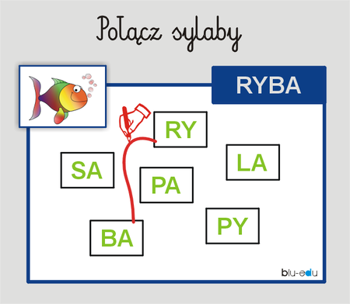

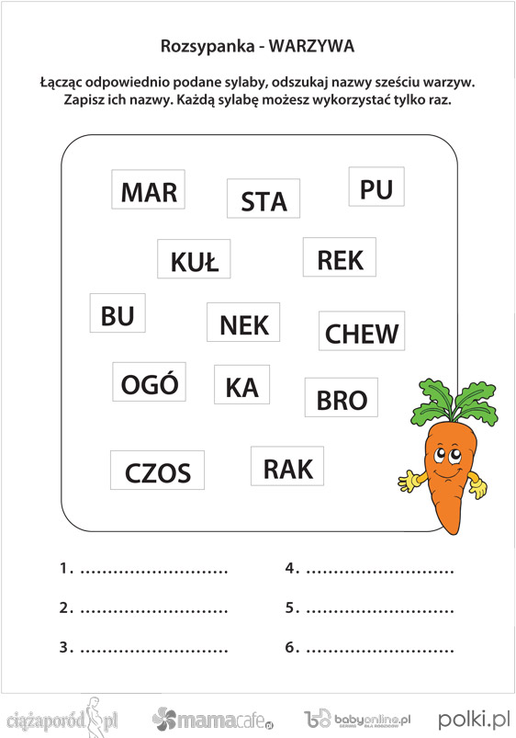
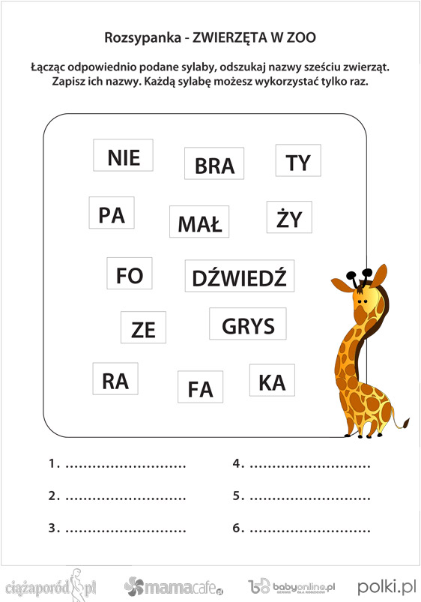
Zadanie nr 3.
Dziś proponuję wam zrobić galaretkę owocową
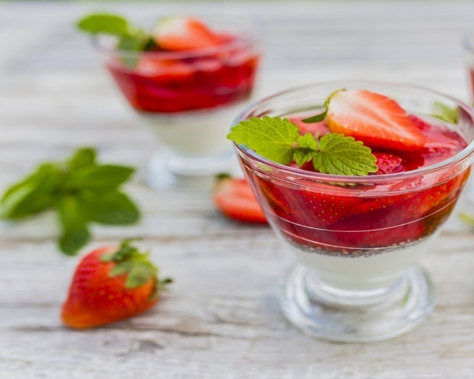

JAK PRZYGOTOWAĆ GALARETĘ?
Klasyczna galaretka może wyglądać wyjątkowo – wystarczy udekorować ulubionymi owocami, dodać listek mięty i gotowe
Galaretkę przyrządzamy według instrukcji na opakowaniu, dodając 500 ml wody.
- Galaretkę wlewamy do pucharków, dodajemy pokrojone truskawki i odkładamy do lodówki, stawiając pucharki pod kątem.
- Kremówkę ubijamy na sztywno z dodatkiem cukru pudru.
- Zastygniętą galaretkę dekorujemy śmietaną, miętą, serduszkami i ulubionym pikiem.

